**Цель:** Формирование начальных представлений о здоровом образе жизни.

**Задачи:**

Формировать представления о том, что утренняя зарядка, подвижные игры, зимние виды спорта вызывают хорошее настроение, укрепляют здоровье.

Формировать представления об овощах и фруктах, полезных для здоровья человека.

Развивать связное высказывание: умение составлять предложение по картинкам.

Воспитывать интерес к физическим упражнениям. **Наглядный материал**: муляжи фруктов и овощей, ширма, игрушка-белка, игрушка- белый олимпийский мишка; картинки с изображением членов семьи: мамы, папы, бабушки, дедушки; картинки с изображением различных видов спорта ( катание на коньках, санках, лыжах…)

**Ход**

(Из-за ширмы слышится кашель, чиханье). **Воспитатель**: Ребята, вы слышите, кто-то чихает и кашляет? Кто же это ? (Появляются белка и белый мишка, здороваются с детьми).

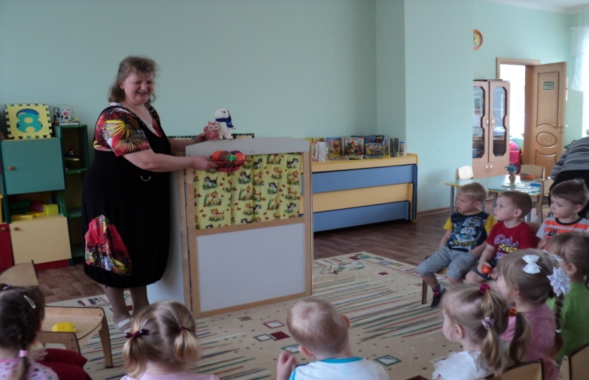 **Дети**: Здравствуйте, белочка и мишка. **Воспитатель**: А кто из вас чихает и кашляет. **Белка**: Я заболела. **Медведь:** Беда какая! Как же нам помочь белочке? Ребята, давайте расскажем ей, каким видом спорта нужно заниматься зимой, чтобы быть сильным, ловким, смелым и здоровым? **Дети:** Кататься на коньках, на санках, ходить на лыжах… **Медведь:** А еще нужно каждый день делать по утрам … **Дети:** Зарядку! **Воспитатель**: А ты делаешь по утрам зарядку? **Белка:** Нет. Мне лень ее делать. **Медведь**: Плохо. Ты не вырастишь и будешь все время болеть.

Давайте научим белочку делать зарядку.

Физминутка «Физкультура» (Н.М.Быкова)

Дети любят физкультуру,

Заниматься им не лень.

Дети прыгают, как мячик,

Тренируются весь день.

Наклонившись, могут дети

Пол ладонями достать,

А потом, как цапли могут

На одной ноге стоять.

Лужу могут перепрыгнуть,

Через речку переплыть.

Знают дети, что полезно

С физкультурой всем дружить!

(Координация речи с движением).

**Воспитатель**: Белочка, а ты любишь витамины? **Белка**: А я не знаю, что такое витамины. **Воспитатель:** Витамины не только продаются в аптеке, но и содержатся в продуктах, которые мы едим. Обращаю внимание детей на муляжи фруктов и овощей.

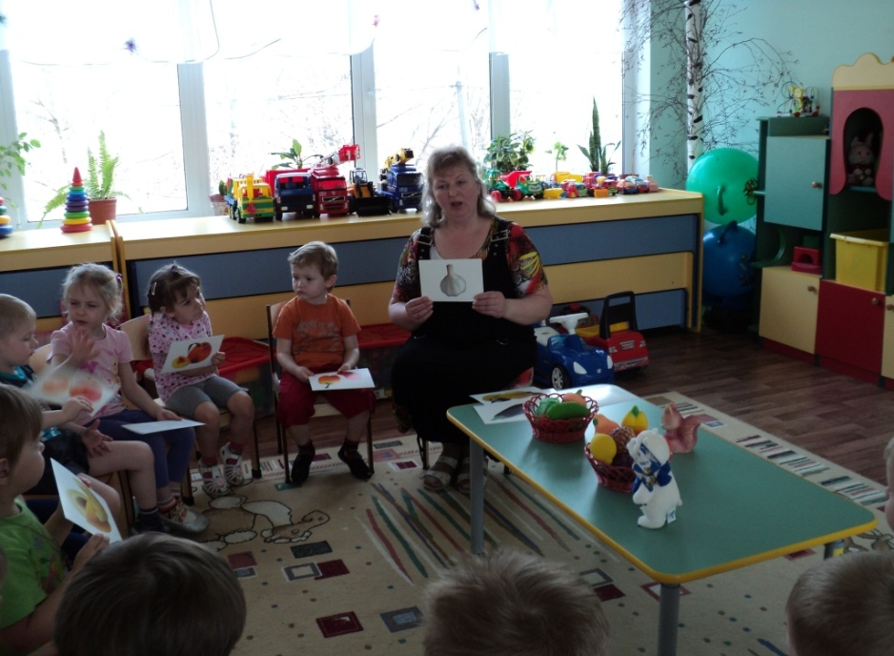

**Воспитатель**: Посмотрите, малыши, что это у меня?

**Дети:** Овощи и фрукты.

**Воспитатель:** В них содержатся разные полезные витамины

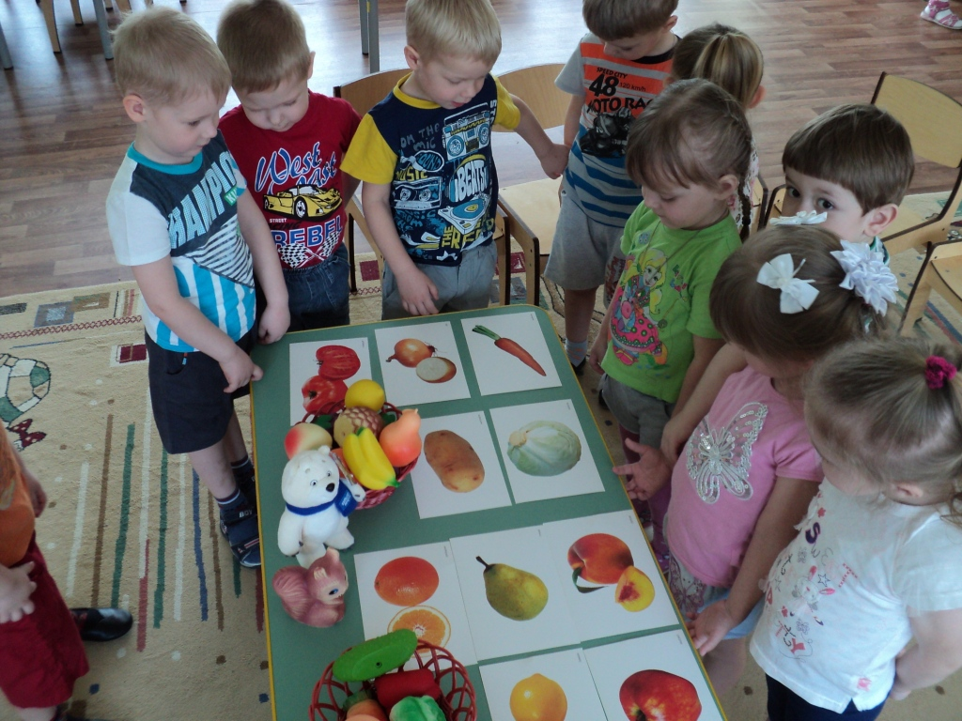

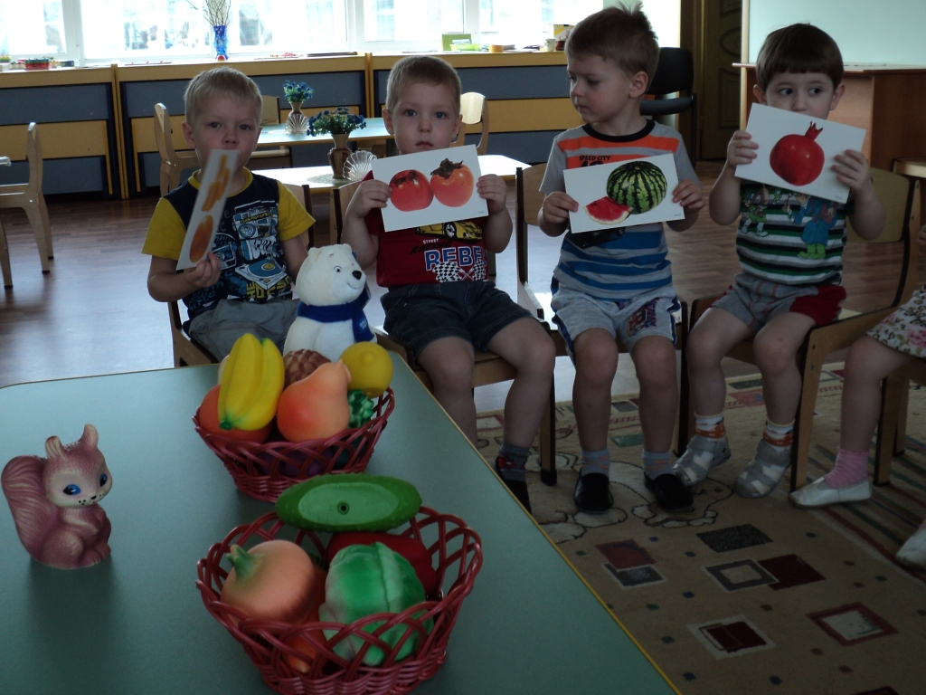

Если хочешь быть здоровым, Правильно питайся. Ешь побольше витаминов И с болезнями не знайся. **Мишка**: Вот видишь, белочка, сколько пользы от витаминов! **Воспитатель**: Ребята, а давайте расскажем белочке, что делают в семье мама, папа, бабушка и дедушка, чтобы быть здоровыми. Дети смотрят на картинку и составляют предложения, например: мама катается на коньках, папа ходит на рыбалку, дедушка ходит на лыжах, бабушка покупает овощи и фрукты ( картинки выкладываются на доске напротив членов семьи). Спорт не только укрепляет здоровье, но и поднимает настроение. И всегда в здоровой семье бывают здоровые дети!

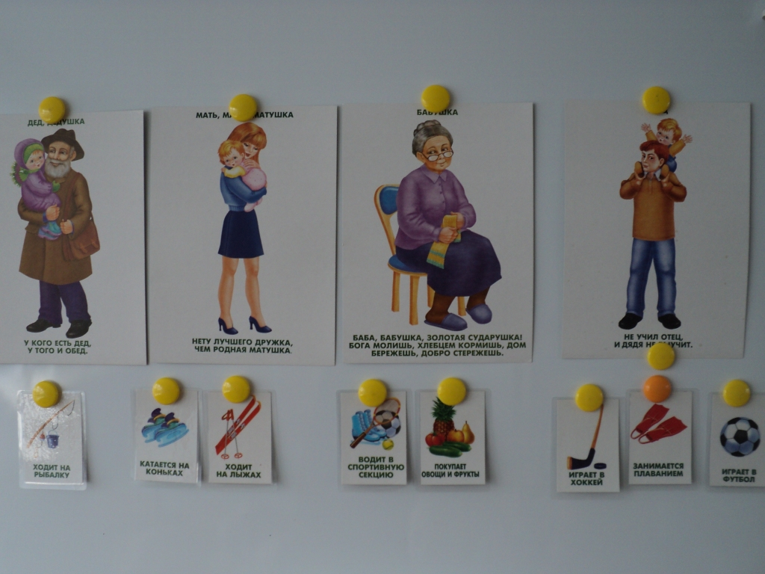

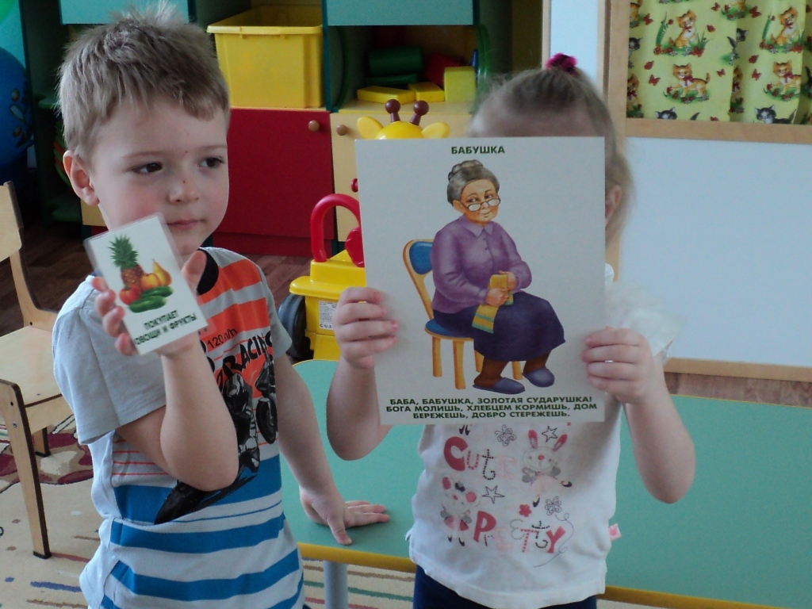

**Медведь:** А еще надо почаще играть в подвижные игры. Хочешь поиграть с нами ? **Белка:** Да. (Дети играют в п/и на выбор).

**Белка:** Я тоже не хочу болеть! Хочу быть сильной, смелой и здоровой! Спасибо вам, ребята, за добрый совет. Я обязательно начну заниматься зарядкой, спортом и правильно питаться! До свидания! **Дети:** До свидания! **Воспитатель:** До свидания, белочка! Выздоравливай и приходи к нам в гости!